Сухая трава опаснее, чем может показаться

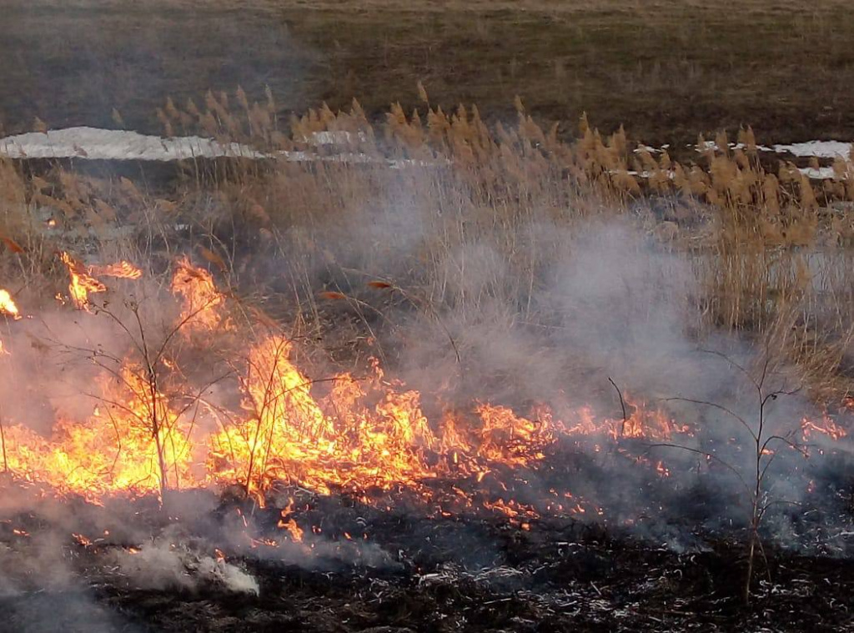

Солнце весной полностью растопило снег, с каждым днем за окном становится все теплее и теплее, а это значит, что прошлогодняя сухая трава скоро тоже начнет обновляться и зеленеть. Но пока этого не произошло, риск ландшафтных пожаров будет очень высоким.
В это время всем следует быть внимательными к природе, не разбрасываться мусором, особенно стеклом и окурками, а также сообщать пожарным при обнаружении возгораний. Даже небольшого воспламенения травы окажется достаточно, чтобы возгорание в кратчайшие сроки превратилось в обширный ландшафтный пожар. Особенно опасным огонь может быть в деревнях и на дачных участках: при возникновении горения может сгореть не только свое имущество, но и соседей.
Если трава зажжётся, огонь начнёт стремительно распространяться и сможет охватить целые поля, перекинуться на постройки и лесную местность, что приведет к большому ущербу природе и материальным ценностям.
Управление по ЮЗАО Департамента ГОЧСиПБ напоминает: для любых целей поджигать сухую траву опасно! И для природы это вредно! Плодородие почвы становится хуже: страдают насекомые, животные и корневая система деревьев.
При обнаружении возгораний незамедлительно звоните по номеру вызова служб экстренного реагирования «112».

